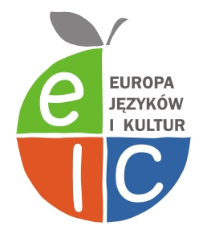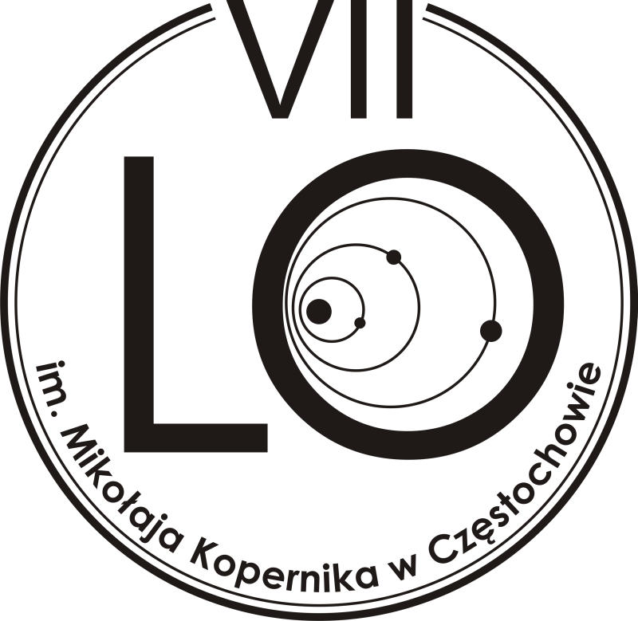
Stowarzyszenie „Błękitna Gwiazda”
Częstochowa - Lourdes
L’Étoile Bleue
Regulamin konkursu fotograficznego
dla dzieci i młodzieży
Les traces françaises autour de nous
Ślady Francji wokół nas

- Organizatorzy i partnerzy konkursu
-Stowarzyszenie Błękitna Gwiazda
-Polskie Stowarzyszenie Europa Języków i Kultur
-Ośrodek Promocji Kultury Gaude Mater
-VII Liceum Ogólnokształcące im. Mikołaja Kopernika w Częstochowie
Osoba odpowiedzialna:
Katarzyna Kornecka-Nalewajka kanalewajka@gmail.com
- Cele konkursu
- Rozpowszechnianie sztuki fotograficznej wśród polskich uczniów;
- Pogłębianie wiedzy na temat Francji i jej związków z regionem częstochowskim;
- Promocja kultury i języka francuskiego.
- Uczestnicy Konkursu
Konkurs kierowany jest do uczniów:
- szkół podstawowych- klasy IV-VI
- szkół gimnazjalnych
- szkół ponadgimnazjalnych
Prace konkursowe będą oceniane w trzech powyższych kategoriach.
- Zadanie konkursowe
„Wytropienie” czegoś, co jest związane lub kojarzące się z Francją (wydarzenie kulturalne, cywilizacja, codzienność, historia, ludzie, architektura itp.) i utrwalenie tego na zdjęciu. Zdjęcie powinno zostać opatrzone tytułem!
-Technika wykonania zdjęcia: dowolna
-Wymiary zdjęcia: 13x18 lub 20x30
- Zasady konkursowe
- W konkursie oceniane będą prace indywidualne.
- Jeden uczestnik może nadesłać max. 3 zdjęcia. Prace nie będą zwracane, lecz zostaną zachowane na użytek organizatora.
- Zdjęcia należy przesłać lub dostarczyć w zaklejonej kopercie na adres:
VII Liceum Ogólnokształcące im. M. Kopernika
ul. Nowowiejskiego 18
42-200 Częstochowa
z dopiskiem: Konkurs foto- podstawówka lub gimnazjum lub ponadgimnazjalna
-W środku większej koperty z pracami konkursowymi powinna się również znaleźć mniejsza, zaklejona koperta zawierająca dane autora, nazwę i adres jego szkoły, telefon lub mail kontaktowy, ewentualnie imię i nazwisko nauczyciela prowadzącego oraz oświadczenie o treści:
Oświadczam, że jestem autorem niniejszej pracy. Zgadzam się na jej ewentualną publikację przez organizatorów lub partnerów konkursu . Zgadzam się na umieszczenie zdjęcia/zdjęć na wystawie pokonkursowej w Ośrodku Promocji Kultury Gaude Mater w Częstochowie.
podpis miejscowość i data

Nieprzekraczalny termin składania lub nadsyłania prac: 14 listopada 2014 (w przypadku przesyłki decyduje data stempla pocztowego)

- Ocena prac konkursowych
Jury konkursowe składające się z plastyków, fotografów i nauczycieli języka francuskiego dokona oceny prac biorąc pod uwagę następujące kryteria:
- Wartość artystyczna pracy
- Zgodność z tematem
- Oryginalność formy i treści, kreatywne podejście do tematu
- Respektowanie formuły konkursu
- Nagrody i rozstrzygnięcie konkursu
Nagrody zostaną przyznane trzem laureatom z każdej kategorii. Ponadto najlepsze prace zostaną zakwalifikowane do wystawy pokonkursowej w Ośrodku Promocji Kultury „Gaude Mater” przy ul. Dąbrowskiego 1 w Częstochowie.

Wyniki konkursu ukażą się na stronie internetowej www.kopernik.czest.pl 25 listopada, natomiast wręczenie nagród laureatom odbędzie się 28 listopada o godzinie 18, podczas wieczoru Francuski misz-masz, w Ośrodku Promocji Kultury „Gaude Mater”.

ZAPRASZAMY DO TWÓRCZYCH POSZUKIWAŃ!

